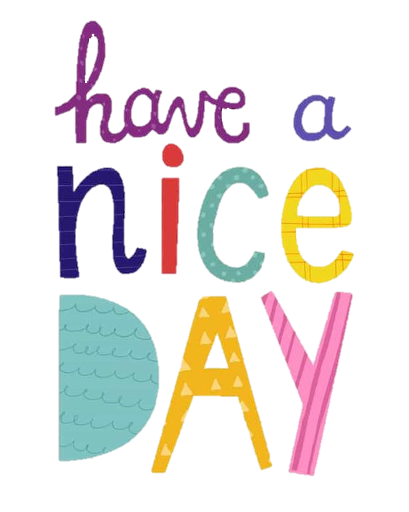เนื่องด้วยในช่วงนี้ผมรู้สึกตัวว่าผมไม่ค่อยทำอะไรเลยหรือขี้เกียจนั่นแหละครับ แล้วก็นอนเริ่มไม่เป็นเวลาเลย เวลาตื่น เวลานอนเละเทะไปหมด ความสัมพันธ์ระหว่างผมกับคนอื่นก็ค่อนข้างที่จะแย่ล่ะมั้ง ผมจึงอยากที่จะพัฒนาตัวเองให้เป็นคนที่ดีกว่าเดิม เป็นคนที่เก่งในด้านที่ต้องการ มีชีวิตที่ดีขึ้น ถึงมันจะยากไปหน่อยก็เถอะ สู้ Let’s Go !

Day 1 : จัดตารางเวลาชีวิตให้กับตัวเอง

สิ่งที่คาดว่าจะได้รับ : ได้รู้ว่ามีอะไรที่ต้องทำ หรืออยากทำบ้าง ได้จัดตารางเวลาของตัวเอง

Day 2 : เดินเล่นชมวิวรอบบ้าน+ออกกำลังกาย

สิ่งที่คาดว่าจะได้รับ : ได้สุขภาพที่แข็งแรง ได้ลดพุง(หวังไว้แค่นี้อ่ะครับ)

Day 3 : ฝึกขับรถยนต์เพื่ออนาคต

สิ่งที่คาดว่าจะได้รับ : หวังหลักๆก็คือได้ฝึก skill ขับรถนั่นแหละครับ

Day 4 : เล่นเกมกับเพื่อนสมัยมัธยม

สิ่งที่คาดว่าจะได้รับ : หวังแค่ได้เล่นเกมกับเพื่อนเลย

Day 5 : ถามสารทุกข์สุขดิบกับคนที่เรารัก 🥰

สิ่งที่คาดว่าจะได้รับ : ได้เข้าใจในคนรักได้มากขึ้น ได้เรียนรู้ซึ่งกันและกัน(ความจริงคือแค่คิดถึง)

Day 6 : หาข้อมูล แชร์ข้อมูลการบริจาคเลือด และลงชื่อแคมเปญขอคนละชื่อปลดล็อคท้องถิ่น

สิ่งที่คาดว่าจะได้รับ : ได้รู้ข้อมูลแคมเปญหรือข่าวสารดีๆเพื่อสังคมในปัจจุบัน

Day 7 : มองเข้าไปในสวน

สิ่งที่คาดว่าจะได้รับ : อันนี้ไม่ได้หวังอะไรไว้เลยนอกจากได้อยู่กับตัวเองเงียบๆท่ามกลางธรรมชาติ

**Day 1 :** จัดตารางเวลาชีวิตให้กับตัวเอง

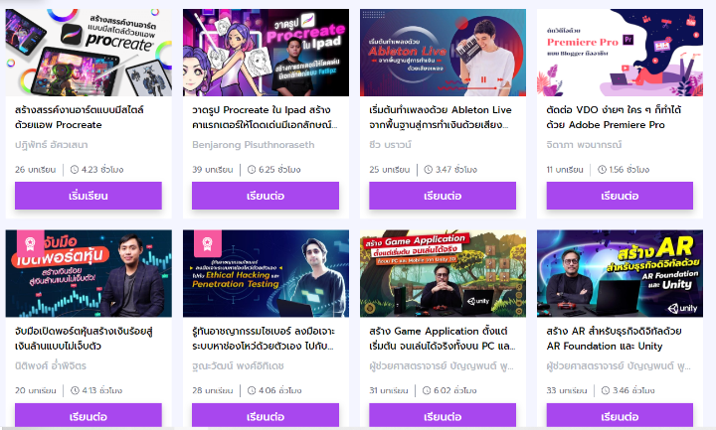สิ่งแรกที่นึกถึงเพื่อการกลับมารักตัวเองให้ดียิ่งขึ้นก็คือการจัดตารางเวลา เป็นสิ่งที่หลายๆคนมองข้าม แต่สำหรับผมมันค่อนข้างสำคัญเพื่อควบคุมปริมาณชั่วโมงในการทำสิ่งต่างๆไม่ว่าจะเป็น เรื่องเรียนเพื่อให้มีเวลาไปทำอย่างอื่นต่อ (ถึงมันจะยากไปเยอะมากๆก็เถอะครับ ทำไม่ค่อยได้เลย ยกเว้นเวลาปกติ TT แงงงงง) วิธีในการทำตารางของผมค่อนข้างที่จะแปลกประหลาดมากๆ เนื่องด้วย ในตารางเวลาของผมนั้นจะเขียนแค่สิ่งที่ต้องเรียนเท่านั้น (ซึ่งไม่แนะนำเลย 55555) เริ่มจากนำสิ่งที่ต้องเรียนออกมา แล้วจัดลำดับความสำคัญของแต่ละอย่าง สิ่งที่ผมต้องเรียนก็จะมีวิชาเรียนที่ลงซัมเมอร์คือวิชา Human Relations กับ Environmental Study ละก็มีที่ลงใน course ของ Future Skill จะมี course สร้างสรรค์งานอาร์ตแบบมีสไตล์ด้วยแอพ Procreate, วาดรูป Procreate ใน Ipad สร้างคาแรกเตอร์ให้โดดเด่นมีเอกลักษณ์แบบ Fatlipz 2 course นี้เป็น course ที่แพ็คมาด้วยกัน จนเลือกไม่ถูกว่าจะเลือกเรียนอันไหนก่อนเลยล่ะครับ,เริ่มต้นทำเพลงด้วย Ableton Live จากพื้นฐานสู่การทำเงินด้วยเสียงเพลง course นี้ซื้อมาด้วยความวู่วามล้วนๆ ช่วงนั้นกำลังอินกับเพลงอยู่พอดีเลย,ตัดต่อ VDO ง่ายๆ ใคร ๆ ก็ทำได้ด้วย Adobe Premiere Pro ตอนซื้อมามีความรู้สึกอยากทำ youtube ช่องของตัวเองแต่ก็ยังไม่ได้เริ่มเลย,จับมือเปิดพอร์ตหุ้นสร้างเงินร้อยสู่เงินล้านแบบไม่เจ็บตัว อันนี้ปกติผมเป็นคนเล่นหุ้นอยู่แล้วนะครับจึงซื้อ course นี้มาเพื่อเสริมความรู้เพิ่มเติม,รู้ทันอาชญากรรมไซเบอร์ ลงมือเจาะระบบหาช่องโหว่ด้วยตัวเอง ไปกับ Ethical Hacking และ Penetration Testing ,สร้าง Game Application ตั้งแต่เริ่มต้น จนเล่นได้จริงทั้งบน PC และ Mobile จาก Unity 3D และสร้าง AR สำหรับธุรกิจดิจิทัลด้วย AR Foundation และ Unity แล้วก็ใน Youtube ในส่วนของ Flutter ซึ่งเยอะมากๆเลยแหละครับ เพื่อให้มีเวลาพักผ่อนที่ค่อนข้างเยอะในอนาคตจึงจำเป็นต้องตัดหลายๆตัวออกไป (อยากนอนเยอะๆไม่มีไรมากหรอกครับ 5555) ตารางจึงออกมาอย่างที่เห็นนี่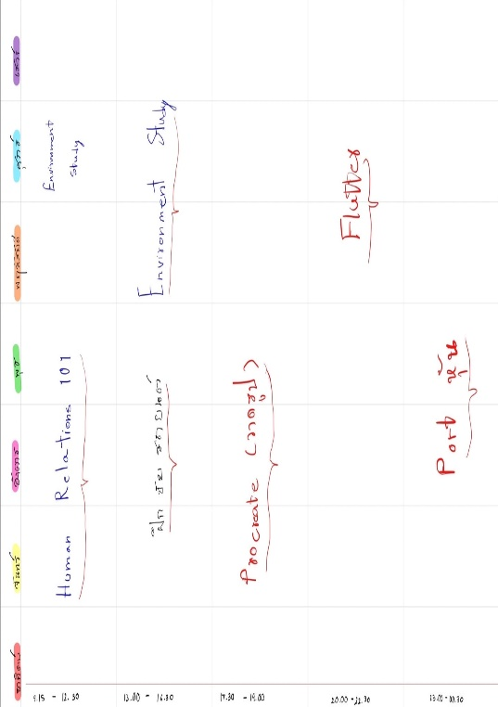แหละครับ ซึ่งอาจต้องเปลี่ยนอีกในอนาคตเนื่องด้วยตอนที่เขียนนี้เริ่มทำตามตารางไม่ได้ละ 55555 เป็นกำลังใจให้ด้วยนะครับ 😋 ความจริงมี course 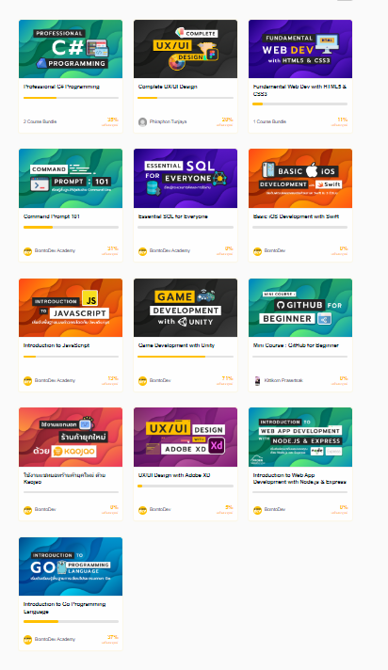อีกหลายอันเลยที่ยังไม่ได้เรียนซักที

สิ่งที่ได้จากทำวันนี้ : ได้รู้เวลาของเราเอง ได้ตรวจเช็คดูว่าสิ่งที่เราต้องทำ อยากทำ หรืออยากเรียนเหลือสิ่งไหนบ้าง ได้รูปแบบแผนชีวิตในช่วงปิดเทอมนี้ ได้เข้าใจกับตัวเองมากยิ่งขึ้นไปอีกขั้น 👍

**Day 2 :** เดินเล่นชมวิวรอบบ้าน+ออกกำลังกาย

เนื่องด้วยชีวิตผมส่วนใหญ่จะอยู่กับแค่หน้าจอคอมทำให้รู้สึกเบื่อ จะออกไปด้านนอกส่วนใหญ่ก็จะต้องหาข้ออ้างให้ตัวเองก่อน การทำกิจกรรมนี้ก็เป็นข้ออ้างชั้นดีในการออกจากบ้านด้วย การเดินเล่นครั้งนี้ทำให้ผมได้ทบทวนกับตัวเองในเวลาที่ผ่านมา และถือเป็นการออกกำลังกายไปในตัวไปด้วยเลยจากการที่อยู่หน้าคอมพิวเตอร์เป็นส่วนใหญ่ สุขภาพชีวิตผมนั้นค่อนข้างแย่เลยทีเดียวแหละ ใช้ชีวิตแบบวนลูปตื่นนอน กินข้าวเช้า เล่นเกม นอน วนนั่งหน้าคอม กินข้าวเที่ยง นั่งหน้าคอมยาวๆ ลูปจัดๆเลย สิ่งที่ทบทวนกับตัวเองก็จะเป็นเรื่องที่เขียนตารางเวลาเมื่อวานว่าจะต้องแก้ไขอะไรหรือไม่ ส่วนที่เหลือก็จะทำหัวให้โล่งเดินเล่นผ่อนคลายไป 😇 การเดินจะแกว่งแขนเพื่อลดพุงด้วย เดินแบบไปกลับจากบ้านไปหน้าซอย ประมาณ 7-8 รอบ อยากจะต่ออีกเหมือนกันแต่มันจะมืดละครับ 55555 ไม่ได้เดินออกมาบ่อย แต่ก็นั่นแหละครับจะทำไงได้ เพิ่งกลับมาจากการฝึกขับรถอ่ะครับมันก็เลยอยู่ในช่วงที่ใกล้จะค่ำแล้ว การออกกำลังกายบ่อยๆนั้นเป็นเรื่องที่สำคัญ ดังนั้นผมจึงหวังว่าตัวผมในอนาคตจะได้ออกกำลังกายบ่อยขึ้น

รูปภาพประกอบด้วย ถนน, กลางแจ้ง, หญ้า, ต้นไม้

คำอธิบายที่สร้างโดยอัตโนมัติสิ่งที่ได้จากทำวันนี้ : เป็นวันที่ค่อนข้างว่างเปล่ามั๊กๆ ไม่มีอะไรต้องคิดมาก ออกกำลังกายไปเรื่อยๆ ดีต่อสุขภาพร่างกาย เพราะออกกำลังกายน้อยครั้งมากๆ สงสังต้องหาเวลาออกกำลังกายเพิ่มแล้วมั้งเนี่ย(ดูแขนและดูพุงตัวเองไปด้วย แหะๆ) 💪

**Day 3 :** ฝึกขับรถยนต์เพื่ออนาคต

รูปภาพประกอบด้วย รถยนต์, บุคคล, กลางแจ้ง, ขนส่ง

คำอธิบายที่สร้างโดยอัตโนมัติรูปภาพประกอบด้วย อุปกรณ์, สีดำ, แผงควบคุม

คำอธิบายที่สร้างโดยอัตโนมัติถึงกิจกรรมนี้จะกลายเป็นสิ่งที่ได้ทำบ่อยๆในช่วงนี้ โดยจะฝึกกับอาของผมเอง แต่ผมนับเป็นวันสำหรับกลับมารักตัวเอง เนื่องด้วยการขับรถทำให้ผมต้องมีสมาธิกับตัวเองค่อนข้างมาก มองดูโลกภายนอกที่มากขึ้นด้วยตัวเอง เป็นหนึ่งในไม่กี่อย่างที่ทำให้ผมต้องการทำมันด้วยตัวผมเอง ไม่ใช่แค่เพื่อผมในตอนนี้อย่างเดียว แต่เป็นเพื่อตัวผมเองในอนาคตเพื่อที่จะได้สามารถเดินทางไปไหนก็ได้ตามที่ใจอยาก พาคนที่ผมรักไปไหนมาไหนได้สะดวกด้วย(เหตุผลสำคัญเลยแหละครับ) การฝึกขับรถของผมเริ่มด้วยขับรถออกจากบ้านไปวัดใกล้ที่อยู่โดยรอบๆ ฝึกจอดรถในวัดใกล้ๆ จนตอนนี้การฝึกขับรถของผมขับไปถึงสายสี่ตัดใหม่เลย วน 2 รอบโดยเริ่มอีกรอบใหม่ตรงสะพานแม่น้ำท่าจีน จากบ้านผมอยู่บ้านแพ้ว จังหวัดสมุทรสาคร การฝึกขับรถในแต่ละครั้งจะทำให้เข้าใจโลกภายนอก ว่าเกิดอะไรขึ้นบ้าง ได้รู้เลยว่าขับรถนานๆโคตรเหนื่อย โลกภายนอกมีอะไรบ้างเนื่องด้วยช่วงก่อนหน้าผมไม่ค่อยได้ไปไหนเลย เรียกได้ว่าน้อยครั้งจนนับได้ มีแต่เรียนซะส่วนใหญ่เรียนทุกวันจนดึกดื่น เรียนตลอดช่วงปิดเทอม(ช่วงตั้งแต่มอต้นถึงมอปลาย) เรียนมากจนไม่ค่อยได้ไปเข้าสังคมกับใคร เรียนแต่ออนไลน์ การฝึกขับรถทำให้ผมได้มีอิสระกับชีวิตที่มากขึ้น อยากไปเที่ยวกับเพื่อน ไปเที่ยวกับคนรัก ไปพบปะพบเจอผู้คน ไปในสนานที่ที่อยากไป ไปในสถานที่ที่ไม่เคยไป(ขอโทษด้วยนะครับอาจจะดูเหมือนบ่นไปหน่อย) นั่นแหละครับการฝึกขับรถในครั้งนี้จะเป็นหนึ่งในสิ่งที่จะเป็นกุญแจสำหรับความสะดวกสบายในอนาคตสำหรับผมเลย มันจะดำเนินไปอีกหลายๆวันจนกว่าจะสอบใบขับขี่เลยแหละครับ

สิ่งที่ได้จากทำวันนี้ : ได้ฝึกขับรถยนต์ ได้ฝึกการตั้งสมาธิ ได้ฝึกความจำในการจดจำเส้นทาง มีคนบอกไว้ว่าการขับช่วยทำให้ความจำดีขึ้นด้วยไม่รู้จริงป่าว ได้เข้าใจผู้คนเนื่องด้วยคนขับรถก็มีหลายๆแบบหล่ะนะ

**รูปภาพประกอบด้วย ข้อความ, ภาพตัดปะ, นามบัตร

คำอธิบายที่สร้างโดยอัตโนมัติDay 4 :** เล่นเกมกับเพื่อนสมัยมัธยม

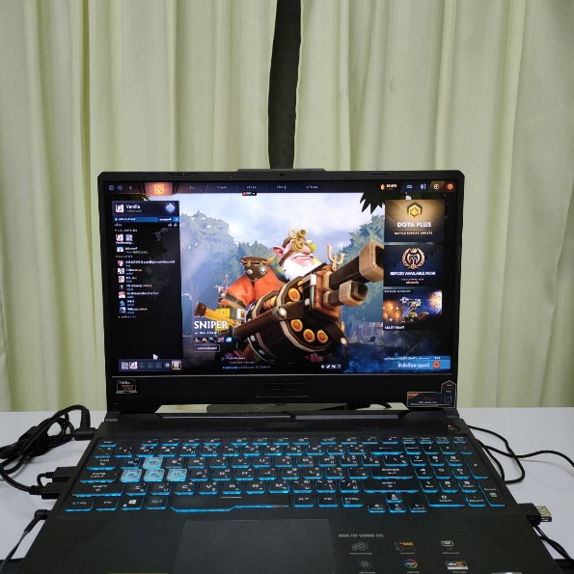การเล่นเกมเป็นส่วนหนึ่งในการคลายเครียดของผม แต่ว่าในช่วงนี้ผมค่อนข้างรู้สึกเบื่อกับการเล่นเกมคนเดียวเป็นอย่างมาก การเล่นเกมกับเพื่อนเป็นหนึ่งในวิธีคลายความน่าเบื่อที่มีอยู่ออก เกมที่ผมเล่นเหมือนการทำร้ายตัวเองเลยแหะ 55555

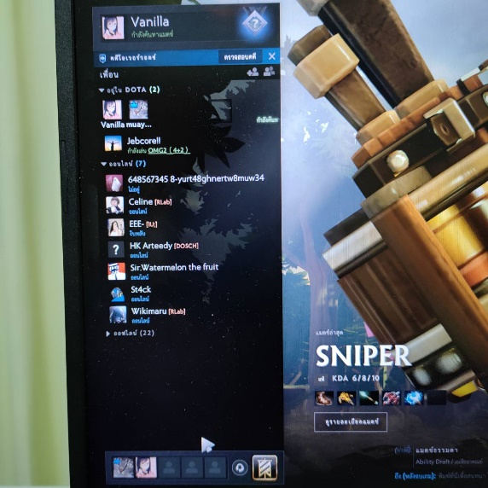เกม Dota 2 เกมที่ Toxic ค่อนข้างมากถึงมากที่สุด แต่พวกผมเล่นแบบสนุกๆ การกลับมาเล่นกับเพื่อนทำให้ความสุขบางส่วนถูกเติมเต็ม บางทีการที่ตัวผมเล่นเกมอาจเป็นเพราะต้องการคนที่จะพูดคุยด้วยละมั้ง การเกมครั้งนี้ทำให้ผมสนุกกับการเล่นเกมได้อีกครั้ง เป็นวันสบายๆอีกวันหนึ่งที่ได้มีความสุขกับเพื่อนๆ ความสนุกของเกมสำหรับผมจริงๆคือได้สนุกกับผู้คนที่หลากหลาย สนุกไปกับเพื่อนๆ โดยเกมที่ผมเล่นแล้วสนุกไปกับเพื่อนๆ เกมนี้น่าจะเป็นเกมแรกๆเลยแหละครับ ติดงอมแงมเลยครับช่วงมัธยมต้น นั่นแหละครับจึงเป็นสาเหตุที่ผมเล่นเกมเหมือนติดแบบนี้(ไม่น่าเหมือนแหะ น่าจะติดเกมแหละ 555555) การเล่นเกมกับเพื่อนในครั้งนี้ทำให้ผมได้เข้าใจในสิ่งที่ค้างคามาตลอดว่ามนุษย์น่ะบนโลกใบนี้ไม่มีใครที่จะอยู่ด้วยตัวคนเดียวได้หรอก อย่างน้อยการที่คุณมีเพื่อนอยู่ จงจำวันนั้นว่ามันคือหนึ่งในวันที่ดีที่สุดในชีวิตของคุณ

สิ่งที่ได้จากทำวันนี้ : ความสนุก(แน่นอนอยู่แล้วก็เล่นเกมนี่เนอะ) ได้สนทนากับเพื่อนๆที่ไม่ได้คุยกันมานาน ได้ความสนุกในการได้เล่นเกมกลับมา ได้ดูแลความสัมพันธ์ของเรากับเพื่อนๆ

🤜 🤛

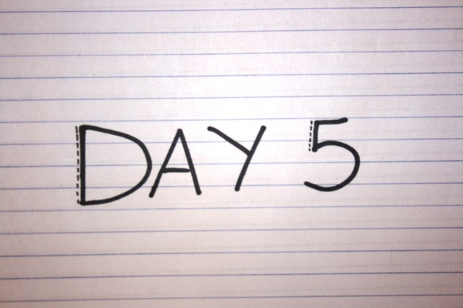**Day 5 :** ถามสารทุกข์สุขดิบกับคนที่เรารัก 🥰

(เรื่องนี้ขออนุญาตมาแล้วนะครับในการเล่าเรื่องนี้) เป็นหนึ่งในสิ่งที่เคยทำประจำในช่วงเมื่อก่อน เพื่อสอบถามปัญหาของกันและกันและช่วยกันแก้ไข ซึ่งผมคิดว่าจำเป็นมากๆเลยสำหรับใครหลายๆคนที่กำลังคบหาดูใจกับใครซักคนอยู่ การถามก็จะเกี่ยวกับเรื่องทั่วๆไป แต่ช่วงนี้ก็จะมีถามเกี่ยวกับคุณพ่อของเธอด้วย เพราะว่าท่านสุขภาพไม่ค่อยดี ขอบคุณกิจกรรมนี้มากๆเลยนะครับเพราะว่าก่อนหน้านี้มาสักพักนึงแล้วพวกเราไม่ค่อยได้คอลหากันซักเท่าไหร่ ส่วนมากจะกลายเป็นคุยผ่านแชทซะส่วนมากเพราะพวกเราไม่ได้อยู่ใกล้กัน(บางทีก็ไกลเกินไปนะ) การกลับมาดูแลใครสักคนที่เราแคร์ กับใครสักคนที่เรารักและรักเราเป็นเรื่องที่ดีจริงๆ ความจริงแล้วจำนวนครั้งที่พวกเราพบหน้ากันน้อยครั้งมากเลยแหละครับ(2-3 ครั้งเอง) การรักษาความสัมพันธ์กับคนที่อยู่ไกลกันเป็นเรื่องที่ค่อนข้างยากมากเลยทีเดียว เนื่องด้วยการที่เราคบหาดูใจกันเป็นช่วงโควิดด้วยล่ะมั้งครับทำให้การเดินทางมาพบกันลำบากมากกว่าเดิมมากๆเพราะต่างคนต่างอยู่บ้านของตัวเอง เรียนออนไลน์ เวลาก็ไม่ค่อยตรงกันซักเท่าไหร่คุยกันมาได้จะครบปีแล้วแหละครับ ถ้าถามว่าทางบ้านรู้ไหม ก็ต้องตอบตามความจริงเลยแหละครับรู้ทั้งสองฝ่ายเลย😄 แต่คู่ของผมยังไม่ตกลงคบกันเป็นแฟนนะครับเพื่อความสบายใจของตัวเธอเองด้วยแหละครับ(ปล.รูปซ้ายเธอไม่รู้นะว่าผมถ่ายไว้ จุ๊ๆ) ความทรงจำทุกอย่างที่ใช้ร่วมกับเธอคนนี้มันจะเข้ามาในห้วงแห่งความฝันเสมอ นึกถึงตอนที่เราเริ่มคุยกัน นึกถึงเวลาที่กินข้าวด้วยกัน นึกถึงช่วงที่ไปเดตกัน นึกถึงเวลาที่ทะเลาะกัน มันทำให้ผมจดจำได้ดีว่าผมจะไม่ทิ้งเธอไปไหนเธอคนนี้จะเป็นคนแรกและคนสุดท้ายของผม ขอบคุณที่อ่านเรื่องนี้ด้วยนะครับ

รูปภาพประกอบด้วย ข้อความ, ในอาคาร, สีดำ, คอมพิวเตอร์

คำอธิบายที่สร้างโดยอัตโนมัติ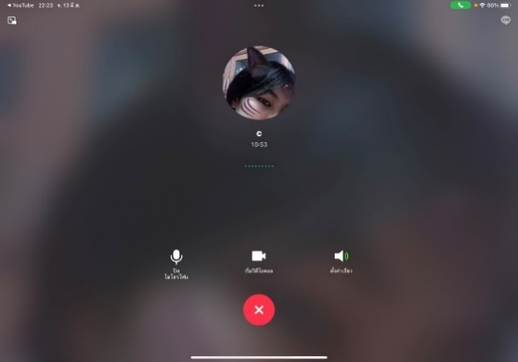สิ่งที่ได้จากทำวันนี้ : ได้เรียนรู้เรื่องของกันและกันจากการได้คอลหา🤟 ได้พัฒนาความสัมพันธ์และรักษาความสัมพันธ์ของเราทั้งสองคนเอาไว้ ❤️

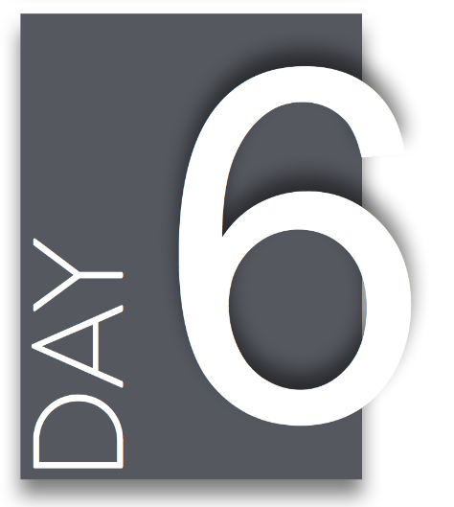**Day 6 :** หาข้อมูล แชร์ข้อมูลการบริจาคเลือด และลงชื่อแคมเปญขอคนละชื่อปลดล็อคท้องถิ่น

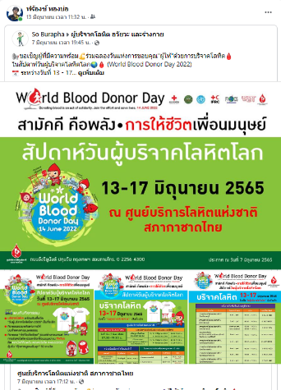รูปภาพประกอบด้วย ข้อความ

คำอธิบายที่สร้างโดยอัตโนมัติเป็นกิจกรรมที่ผมแทบจะไม่ทำเลยถ้าไม่มีงานของอาจารย์ เนื่องด้วยปกติไม่ได้ติดตามข่าวสารประเภทนี้สักเท่าใดนัก เรียกได้ว่าถ้าถามเกี่ยวกับการทำงานเพื่อสังคมผมจะตอบไม่ได้เลย(ความรู้ด้านนี้บอกได้เลยว่า บ๋อแบ๋ 55555) เพื่อหาสิ่งที่ทำอย่างแรกก็คงเป็นสิ่งที่ผมชอบทำทั่วไปแหละครับนั่งไถหน้าเฟซบุ๊คเล่น โดยปกติถ้าพบสิ่งที่สนใจหรือค่อนข้างมีประโยชน์ส่วนใหญ่จะเกี่ยวกับการเขียนโค๊ดและก็เรื่องที่ทำให้ขำขัน แต่การหาข้อมูลก่อนที่จะแชร์ก็ไม่ยากเกินไป สิ่งที่ผมแชร์ไปก็จะมี ร่วมฉลองวันแห่งการขอบคุณ"ผู้ให้"ด้วยการบริจาคโลหิต🩸 ในสัปดาห์วันผู้บริจาคโลหิตโลก กับ เชิญชวนทุกท่านร่วมบริจาคโลหิต "โลหิตของท่าน 1 ถุง สามารถช่วยใครบางคนได้" นั่นเองตามภาพเลยครับ

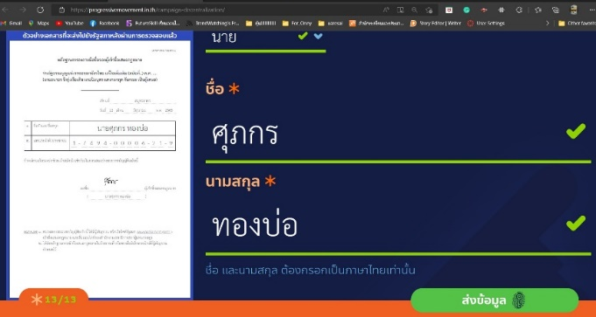ส่วนอีกอันเป็นเพื่อนชวนมา (เพื่อนที่เรียนวิชาเดียวกันกับอาจารย์นั่นแหละครับ 5555) เป็นในส่วนของลงชื่อแคมเปญขอคนละชื่อปลดล็อคท้องถิ่น ก็ตามชื่อเลยเป็นแคมเปญที่เนื่องมาจาก(ก็อปข้อมูลมาเลยนะครับ)โดยที่รัฐธรรมนูญแห่งราชอาณาจักรไทย มีบทบัญญัติในหมวด ๑๔ การปกครองส่วนท้องถิ่น ที่มีเนื้อหาสาระอันเป็นอุปสรรคต่อการกระจายอำนาจไปสู่ท้องถิ่น จนทำให้การกระจายอำนาจไปสู่ท้องถิ่นตามหลักแห่งการปกครองตนเองตามเจตนารมณ์ของประชาชนในท้องถิ่นไม่อาจเกิดขึ้นได้จริง เพื่อให้องค์กรปกครองส่วนท้องถิ่นมีความเป็นอิสระในการกําหนดนโยบาย การบริหาร การจัดทำบริการสาธารณะ การบริหารงานบุคคล การเงินและการคลัง การจัดทำและการใช้จ่ายงบประมาณ เพื่อให้องค์กรปกครองส่วนท้องถิ่นมีหน้าที่และอำนาจในการจัดทำบริการสาธารณะในระดับท้องถิ่นโดยทั่วไป เพื่อแก้ไขปัญหาหน้าที่และอำนาจที่ซ้ำซ้อนกับราชการส่วนกลางและส่วนภูมิภาค เพื่อให้การกำกับดูแลองค์กรปกครองส่วนท้องถิ่นต้องทำเท่าที่จำเป็น ไม่กลายเป็นการบังคับบัญชา และเพื่อให้ประชาชนในท้องถิ่นได้มีส่วนร่วมในการบริหารจัดการขององค์กรปกครองส่วนท้องถิ่น โดยจากภาพนะครับผมจะเป็นคนที่ 55692 ที่ลงแคมเปญขอคนละชื่อปลดล็อคท้องถิ่นนะครับ

สิ่งที่ได้จากทำวันนี้ : ได้ลองทำในสิ่งที่ต่างจากปกติ ได้เข้าร่วมในแคมเปญที่ไม่เคยเข้าร่วม ได้รู้สึกถึงการทำสิ่งดีๆเพื่อสังคม(ปกติผมคนชั่วหรอ อืม... ก็ไม่นิ 55555)

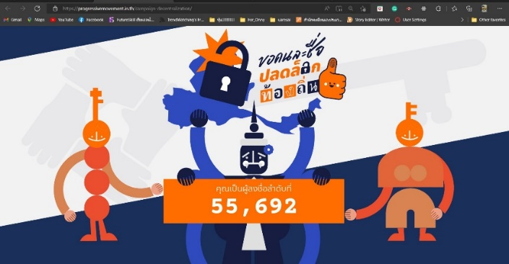

**Day 7 :** มองเข้าไปในสวน

เป็นกิจกรรมที่เกิดขึ้นกับผมค่อนข้างยากกับผมมากอีกเช่นเคย การที่ผมจะมาอยู่กับธรรมชาติอะไรแบบนี้นะ 5555 ก็อยู่ภาคคอมนี่นะครับ ส่วนใหญ่ก็อยู่แต่หน้าคอม การมองต้นไม้หรือธรรมชาติก็เป็นการพักผ่อนสายตาที่ดีเหมือนกันเลยทีเดียวเชียวแหละ มองต้นไม้แบบไม่ต้องคิดอะไรมากปล่อยให้ใจสงบปลอดโปร่ง ส่วนสวนที่ผมไปนั่งมองก็คือสวนของทางบ้านผมเองนั่นแหละครับ เป็นสวนมะพร้าวภาพที่เห็นก็มีแต่ต้นมะพร้าวแหละครับ 😆 เป็นกิจกรรมที่ทำให้ผมได้พักสายตาได้ดีจริงๆ อู้แปป 😌

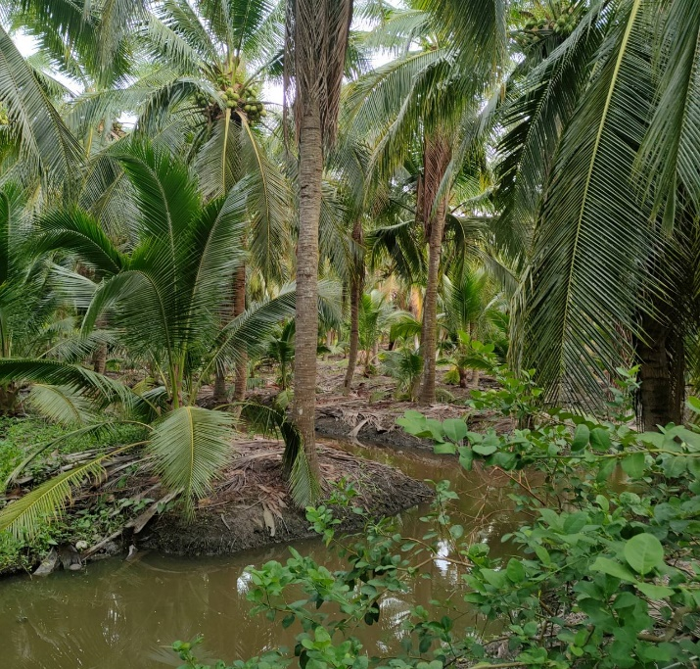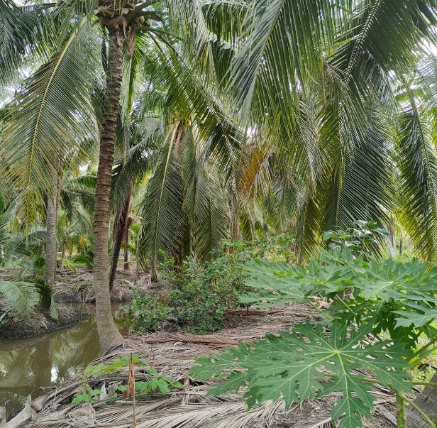สิ่งที่ได้จากทำวันนี้ : ได้อู้งานแล้วหนึ่ง ได้พักผ่อนสายตา ได้ปล่อยวางกับความคิดที่คิดมากตลอดเวลา

**สรุป**

สิ่งที่ได้เรียนรู้จากการทำโปรเจคต์นี้คือ ?

สิ่งที่ได้จากการทำโปรเจคต์นี้หลักๆก็คือ การที่เราได้เข้าใจในตัวเอง ได้เข้าใจความสัมพันธ์กับคนอื่นๆรอบข้าง กับเพื่อน กับคนที่เราแคร์มากๆยิ่งขึ้น ได้ดูแลความสัมพันธ์เหล่านั้น ได้รู้วิธีที่จะช่วยให้รักษาความสัมพันธ์เหล่านี้ต่อไป

คิดว่าการรักตัวเองคือ ?

สำหรับผมการรักตัวเองคือการทำตามความต้องการของตัวเองแต่ต้องอยู่ในขอบเขตของความพอดีที่ลงตัว ความพอดีที่ลงตัวมีอะไรบ้างก็จะมี สุขภาพร่างกายและจิตใจ จิตใจนั้นสำหรับผมค่อนข้างกว้างเพราะว่าไม่ควรกระทบถึงผู้คนหรือบุคคลรอบข้าง โดยเฉพาะอย่างยิ่งคนที่เราแคร์

คิดว่าความสัมพันธ์ที่ดี คือ ? มีแนวทางดูแลความสัมพันธ์ให้ดีขึ้นอย่างไรบ้าง

ต้องบอกก่อนเลยว่าความสัมพันธ์ของผมมันคืออะไรก่อนเลย ความสัมพันธ์สำหรับผมคือการมีปฏิสัมพันธ์กับสิ่งรอบข้าง ไม่ว่าสิ่งรอบข้างนั้นจะมีชีวิตหรือไม่ก็ตาม ดังนั้นแล้วความสัมพันธ์ที่ดีสำหรับผมก็คือ การที่เราปฏิสัมพันธ์กับสิ่งรอบข้างนั้นแล้วสิ่งรอบข้างนั้น ไม่ว่าจะสิ่งของหรือตัวบุคคลตอบรับกับปฏิสัมพันธ์นั้นในทางที่ดี ด้วยเหตุนี้การดูแลความสัมพันธ์ให้ดีขึ้นนั้นจะขึ้นอยู่กับ 3 สิ่ง สำหรับผมนะครับ คือ เวลา ระยะห่าง ความใส่ใจ เวลาก็คือความถี่ของการอยู่ด้วยกันสิ่งที่เราต้องการความสัมพันธ์ที่ดีขึ้นไม่ว่าจะเป็นระยะไหนก็ตาม จะเป็นการคอลหาหรือพูดคุย ระยะห่างก็คือความห่างของเรากับสิ่งที่เราต้องการให้ความสัมพันธ์นั้นดีขึ้น มีคนเคยบอกไว้ว่ารักแท้ แพ้ระยะทาง ความใส่ใจก็คือการที่เราเคารพซึ่งกันและกัน เราต้องคิดก่อนเสมออย่างน้อยที่สุดว่าการที่เราทำสิ่งบางสิ่งกับเขาไปจะทำให้เขารู้สึกอย่างไรบ้าง